**${juizoTribunal.nome}**

**Ação Ordinária do Juizado Especial Cível**

**Concessão de Aposentadoria por Tempo de Contribuição**

**Julgamento Antecipado da Lide**

Tutela Antecipada

Justiça Gratuita

${cliente.profissao.nome} vem, mui respeitosamente, por seus advogados **Diego Silva Parente**, inscrito na OAB/CE sob número 24.856, **Joaquim Jocel de Vasconcelos Neto**, inscrito na OAB/CE sob número 20.392, com escritório profissional localizado na Rua Estanislau Frota, Nº 340, loja 1, Centro, Sobral, Ceará, CEP 62010-560, Tel. (088) 3611-6210, perante Vossa Excelência, propor a presente

**Ação de Concessão de Aposentadoria por Tempo de Contribuição**

em desfavor do Instituto Nacional do Seguro Social (INSS), autarquia federal, sito à rua Lúcia Sabóia, n.º 131, Centro, Sobral, Ceará, pelos fatos e fundamentos seguintes.

**Da Justiça Gratuita**

A parte promovente é pobre e não pode arcar com as custas processuais sem prejuízo próprio e de sua família, razão por que requer sejam lhe deferidos os benefícios da justiça gratuita.

**Dos Fatos**

A parte promovente, segurada obrigatória do regime geral, ingressou requerimento na autarquia previdenciária em ${der} com o fito de obter o benefício previdenciário de aposentadoriapor tempo de contribuição na qualidade de segurado empregado (NB ${nbIndeferido}).

Apesar da robustez da prova documental acostada, a parte adversa indeferiu ilegalmente o aludido benefício previdenciário alegando o seguinte: “${motivoIndeferimento}”.

O entendimento da autarquia, *data venia*, não merece prosperar, haja vista que a postulante preenche todos os requisitos constitucionais e legais para a concessão do benefício previdenciário de aposentadoria por idade, senão vejamos.

**Objetivamente, a controvérsia cinge-se em constatar que o período trabalhado para a empresa Confited pode ser considerado exercício de atividade profissional submetido a exposição de agentes nocivos a saúde.**

O Decreto Nº 53.831, de 25 de março de 1964, regulamentando o disposto no art. 31 da Lei n.º 3.807/60, em seu anexo, considerando serviço insalubre o de “***Operações em locais com ruído excessivo capas de ser nocivo à saúde***”, assim considerado o serviço prestado em locais com ruídos com níveis superiores a “***80 decibéis***” (código 1.1.6).

A partir de 24/01/1979, o Decreto Nº 83.080/79, passou a considerar o serviço insalubre a atividade profissional submetida a exposição permanente de ruído, aumentando o patamar para “***90 decibéis***” (código 1.1.5, anexo I).

A Lei 9.032, de 28 de abril de 1995, reformando a legislação sobre a aposentadoria especial, passou a condicionar a aposentadoria especial à comprovação “*do tempo de trabalho permanente, não ocasional nem intermitente, em condições especiais que prejudiquem a saúde ou a integridade física*” (Art. 57, §3º, Lei 8.213/91).

Nesse senda vem decidindo pacificamente a jurisprudência, de cujos precedentes merece destaque excerto da decisão do TRF da 1ª Região, publicada em 16/07/2001:

1 - A legislação vigente à época do período trabalhado sob condições insalubres, Decreto nº 53.831/64, exigia como requisito para aposentadoria especial a exposição a ruído superior a 80 (oitenta) decibéis, não especificando se a exposição deveria ser permanente. A permanência só passou a ser exigida com a edição da Lei nº 9.032/95, a qual só pode produzir os seus efeitos para o futuro, não podendo retroagir, sob pena de malferir a garantia constitucional da irretroatividade das leis (AC 199838000339939, Rel. Juiz Antonio Sávio de Oliveira Chaves).

Por óbvio, o entendimento da exposição permanente não implica configurar-se a manutenção contínua da nocividade, a todo o momento, durante todo o tempo. Ainda que existam pequenos períodos de tempo, durante a jornada, em que não exista a exposição direta, sendo tal variação inerente à atividade, de modo regular, estará configurada a exposição permanente.

Regulamentando a Lei 9.032/95, Decreto nº 2.172, de 1997, em seu anexo IV, considerando como agente nocivo à saúde o tempo de “exposição permanente a níveis de ruído acima de 90 decibéis” (código 2.0.1).

Atualmente, o Decreto 3.038/99, com redação dada pelo Decreto n.º 4.883/2003, considera como agente nocivo à saúde o tempo de “exposição a Níveis de Exposição Normalizados (NEN) superiores a 85 dB(A)” (código 2.0.1, anexo IV).

Compulsando a carteira de trabalho da demandante, aferindo-se o tempo de contribuição de forma simples, verifica-se que o mesmo corresponde a 24 anos, 10 meses e 2 dias.

Conforme se extrai dos laudos apresentados pelo médico perito, a promovente, nos períodos em que trabalhou na empresa Companhia de Fiação e Tecidos Ernesto Deocleciano, estava exposta a ruído, apurado pelo perito em 94,9 dB (fls. 25/26, PA).

Concluiu, ainda, o engenheiro de segurança de trabalho, conforma laudo fls. 54/55 do processo administrativo, que a função de operário têxtil da referida empresa expõe os funcionários a ruídos na concentração de 94,9dB, salientando, ainda que ***A EXPOSIÇÃO SE DAVA DE FORMA HABITUAL E PERMANENTE***.

Destarte, considerando as conclusões técnicas mencionadas, o tempo de contribuição da promovente, contados de forma de especial os períodos referidos pelo técnico de segurança do trabalho, corresponde a ***27 anos, 8 meses e 18 dias***, conforme demonstrativo abaixo:

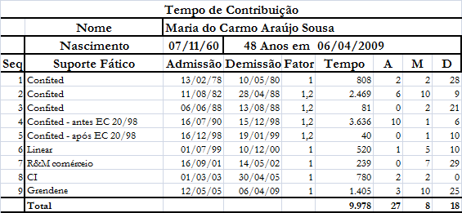

Vale frisar que a promovente, ao tempo do advento da EC 20/98, contava tempo de contribuição equivalente a ***19 anos, 5 meses e 4 dias***, restando, portanto, para completar ***25 anos de contribuição***, o tempo equivalente a ***5 anos, 6 meses e 26 dias***, nos termos do gráfico seguinte:

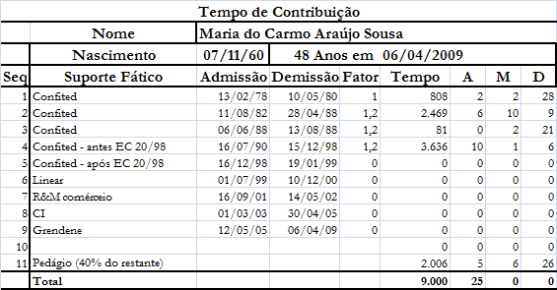

Dessa forma, a promovente tem direito à aposentadoria proporcional, haja vista que implementou os 25 anos de contribuição, acrescidos de 40% do termo restante na data da emenda constitucional, ou seja, 2 anos, 2 meses e 22 dias, totalizando tempo acima do necessário de ***27 anos, 2 meses e 22 dias***, consoante a presente demonstração:

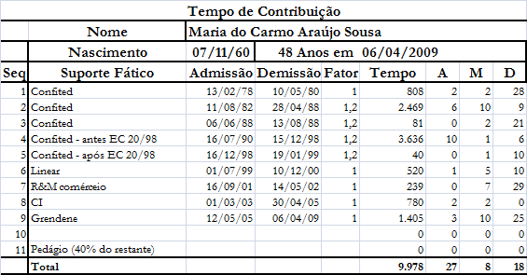

Ante o exposto, busca a promovente provimento judicial que converta o tempo de serviço especial em comum, para conceder o benefício previdenciário de aposentadoria por tempo de contribuição à promovente, bem como condene a parte adversa a pagar as prestações vencidas desde a data do requerimento administrativo.

**Do Direito**

Da Conversão do Tempo de Contribuição

Lecionam João Batista Lazzari e Carlos Alberto Pereira de Castro que “*a conversão de tempo de serviço trabalhado em condições especiais para tempo de atividade comum consiste na transformação daquele período com determinado acréscimo compensatório em favor do segurado, pois esteve sujeito a trabalho (perigoso, penoso ou insalubre) prejudicial a sua saúde*” (*Manual de Direito Previdenciário*, p. 553).

Em que pese alguma divergência quanto à aplicação temporal, o §5º da Lei n.º 8.213/91 garante a conversão do tempo de trabalho exercido sob condições especiais que sejam ou venham a ser consideradas prejudiciais à saúde ou à integridade física em tempo comum, nos seguintes termos:

Art. 57. (...) § 5º O tempo de trabalho exercido sob condições especiais que sejam ou venham a ser consideradas prejudiciais à saúde ou à integridade física será somado, **após a respectiva conversão ao tempo de trabalho exercido em atividade comum**, segundo critérios estabelecidos pelo Ministério da Previdência e Assistência Social, para efeito de concessão de qualquer benefício. (Incluído pela Lei nº 9.032, de 1995)

Nessa senda, o art. 70 do Decreto 3.048/90 dispõe que “*a conversão de tempo de atividade sob condições especiais em tempo de atividade comum dar-se-á de acordo com a seguinte tabela*”:

|  |  |  |
| --- | --- | --- |
| TEMPO A CONVERTER | MULTIPLICADORES | |
| MULHER (PARA 30) | HOMEM (PARA 35) |
| DE 15 ANOS | 2,00 | 2,33 |
| DE 20 ANOS | 1,50 | 1,75 |
| DE 25 ANOS | 1,20 | 1,40 |

Do Tempo Mínimo de Contribuição

Sucessora da então aposentadoria por tempo de serviço, instituída pela Lei Eloy Chaves, a aposentadoria por tempo de contribuição veio a lume com o advento da Emenda Constitucional n.º 20/98, que assegura o direito ao benefício previdenciário de aposentadoria por tempo de contribuição àquele que conte trinta e cinco anos de contribuição, se homem, e trinta anos de contribuição, se mulher (CF, Art. 201, §7º, I).

Nessa linha, regulamentando o direito estruturado no Texto Maior, o Decreto 3.048/99, em seu art. 56, assegura o direito à aposentadoria por tempo de contribuição:

Art. 56. A aposentadoria por tempo de contribuição será devida ao segurado após trinta e cinco anos de contribuição, se homem, **ou trinta anos, se mulher**, observado o disposto no art. 199-A. (Redação dada pelo Decreto nº 6.042, de 2007).

De outra banda, para o segurado inscrito no RGPS até 16 de dezembro de 1998, data da publicação da Emenda Constitucional n. 20, há regra de transição específica no §1º do art. 9º, cujo teor dispõe:

Art. 9º - Observado o disposto no art. 4º desta Emenda e ressalvado o direito de opção a aposentadoria pelas normas por ela estabelecidas para o regime geral de previdência social, é assegurado o direito à aposentadoria ao segurado que se tenha filiado ao regime geral de previdência social, até a data de publicação desta Emenda, quando, cumulativamente, atender aos seguintes requisitos:

§ 1º - O segurado de que trata este artigo, desde que atendido o disposto no inciso I do "caput", e observado o disposto no art. 4º desta Emenda, pode aposentar-se com valores proporcionais ao tempo de contribuição, quando atendidas as seguintes condições:

I - contar tempo de contribuição igual, no mínimo, à soma de:

a) trinta anos, se homem, e vinte e cinco anos, se mulher; e

b) um período adicional de contribuição equivalente a quarenta por cento do tempo que, na data da publicação desta Emenda, faltaria para atingir o limite de tempo constante da alínea anterior;

Assim, será devida a aposentadoria por tempo de contribuição, com renda proporcional, desde que cumpridos os seguintes requisitos:

1. **Idade**: 53 anos para o homem; 48 anos para a mulher;
2. **Tempo de contribuição**: 30 anos, se homem, e 25 anos de contribuição, se mulher;
3. **Pedágio**: período adicional de contribuição equivalente a 40% do tempo que, na data da publicação da EC20/98, faltava para atingir o tempo de contribuição trazido pelo novo texto constitucional.

**Da Antecipação da Tutela**

Afere-se pelo articulado devidamente comprovado nos autos, que a tutela pretendida goza de plausibilidade com clareza solar, sendo perfeitamente cabível a aplicação do instituto da tutela antecipada, pois este surgiu como remédio para eliminar um mal instalado no procedimento comum, vez que o tempo do processo prejudicará o autor.

Luiz Guilherme Marinoni sustenta que:

É necessário que o juiz compreenda que não pode haver efetividade sem riscos. A tutela antecipatória permite perceber que não é só a ação (o agir, a antecipação) que pode causar prejuízo, mas também a omissão. O juiz que se omite é tão nocivo quanto o juiz que julga mal. Prudência e equilíbrio não se confundem com medo, e a lentidão da justiça exige que o juiz deixe de lado o comodismo do antigo procedimento ordinário – no qual alguns imaginam que ele não erra – para assumir as responsabilidades de um novo juiz, de um juiz que trata dos “novos direitos” e que também tem que entender – para cumprir sua função sem deixar de lado sua responsabilidade social – que as novas situações carentes de tutela não podem, em casos não raros, suportar o mesmo tempo que era gasto pra a realização dos direitos de sessenta anos atrás [...] (grifei).

(Manual do Processo de Conhecimento, 5. ed., p. 204)

Destarte, impõe-se ao caso a aplicação da antecipação da tutela pretendida, nos termos do art. 273, inciso I, para conceder imediatamente o benefício pleiteado.

Ademais, a natureza alimentar da prestação devida é suficiente para demonstrar os requisitos para a concessão da tutela.

**Das Provas**

Protesta provar o alegado por todas as provas admitidas em direito, especialmente pela prova documental acostada.

**Dos Pedidos**

Diante do exposto, requer de Vossa Excelência o seguinte:

1. O deferimento do pedido de justiça gratuita;
2. A concessão da antecipação da tutela pretendida, haja vista a natureza alimentar da prestação devida, determinado que o réu conceda imediatamente o benefício previdenciário de aposentadoria por tempo de contribuição integral;
3. A procedência total desta demanda, condenando-se o réu:
   1. Converter o tempo de contribuição especial de 25 (vinte e cinco anos) em comum referente aos vínculos compreendidos entre 11/08/1982 a 28/04/1988; 06/06/1988 a 13/08/1988; e 16/07/1990 e 19/01/1999;
   2. A conceder o benefício previdenciário de aposentadoria por tempo de contribuição com proventos integrais, e, subsidiariamente, com proventos proporcionais, bem como ao pagamento das prestações vencidas desde o requerimento administrativo, devidamente corrigidas e acrescidas de juros de mora;
4. A citação do réu, na pessoa de seu representante legal, para que tome ciência desta demanda e, no prazo legal, ofereça resposta;
5. Sejam os honorários contratuais, deduzidos e lançados em favor dos advogados, consoante contrato anexado, nos termos do art. 22, §4º, da Lei 8.906/94 e art. 5º da Resolução 438, de 30.5.2005, do CJF.

Dá-se à causa o valor equivalente a sessenta salários mínimos na data do ajuizamento, **renunciando desde já eventual valor excedente**.

Sobral/CE, 12 de novembro de 2014.

Nestes termos,

Pede deferimento.

**Joaquim Jocel de Vasconcelos Neto**

**OAB/CE 20.392**

**Diego Silva Parente**

**OAB/CE 24.856**